«Математические гонки»
Игровой урок (обобщающий) в 5 классе
по теме «Умножение и деление».
Учитель: Чудновская Татьяна Михайловна
Цели урока:

Образовательные:
- Обобщить и систематизировать знания и умения умножения и деления натуральных чисел;
- Совершенствовать навыки выполнения заданий на применение правил умножения и деления при нахождении значений выражений и при решении задач.
Развивающие:
- Развивать умение обобщать полученные знания.
- Формировать познавательные умения (наблюдение, сравнение, сопоставление).
- Развивать умение выдвигать и обосновывать свои высказывания.
- Повысить эмоциональный настрой учащихся путём привлечения наглядности и технических средств обучения.
Воспитательные:
- Расширять кругозор учащихся.
- Воспитывать наблюдательность и внимательность.
- Вырабатывать навыки социального и делового общения в коллективе.

Оборудование: интерактивная доска, компьютер, флипчарт по теме.
Форма организации совзаимодействия на уроке: коллективная, пары и группы смешанного состава (сильный учит слабого).

Универсальные учебные действия
Регулятивные: учитывать правило в планировании и контроле способа решения, вносить необходимые коррективы в действие после его завершения на основе его и учёта характера сделанных ошибок.
Познавательные: строить речевое высказывание в устной форме, владеть общим приёмом решения задач.
Коммуникативные: учитывать разные мнения и стремиться к координации различных позиций в сотрудничестве, контролировать действие партнёра, договариваться и приходить к общему решению совместной деятельности.

Планируемые образовательные результаты:

Объём освоения и уровень владения компетенциями
Знают:
- Понятия действий умножения и деления.
- Правила умножения и деления натуральных чисел.
- Компоненты умножения и деления;
--Свойства умножения и деления;
- Понятие уравнения и буквенного выражения.
- Алгоритм арифметических действий над многозначными числами.

Умеют:
--Применять правила умножения и деления натуральных чисел.
- Выполнять задания, связанные с применением свойств умножения и деления;
- Решать уравнения с нахождением неизвестных множителя, делимого, делителя;
- Решать текстовые задачи, используя действия умножения и деления.
- Составлять буквенные выражения по условию задачи;
- Находить значение буквенного выражения.

Компоненты культурно-компетентностного опыта:
-умеют определять понятия;
-умеют вступать в речевое общение, участвовать в диалоге.

Организация урока.

Для игры нужно подготовить игровое поле, на котором изображены 5 цепочек кружков с номерами от 1 до 30 (количество номеров зависит от количества подготовленных вопросов). В игре участвуют 5 команд. Игра представляет собой соревнование, где, отвечая на вопросы, команды стремятся дойти до финиша. Капитаны команд поочерёдно бросают игральную кость, и передвигают фишки (маленькие машинки) по своей цепочке в соответствии с количеством очков на игральной кости в том случае, если команда выполняет задание. Например, если машинка стоит на №3, а на игральной кости выпало 2, то машинка будет передвинута на №5 в случае верного ответа или останется на месте, если ответ неверен.
Все команды работают одновременно, отвечая на вопрос полученного задания. Так как у учителя (ведущего) есть ответы на все задания, то проверка осуществляется очень быстро. Во время игры каждый член команды сначала решает задание сам в тетради, затем вырабатывается общее решение, которое и является ответом команды. При этом сильные учащиеся должны указать ошибки слабым, помочь им справиться с заданием. На протяжении игры капитаны команд предоставляют слово поочерёдно каждому члену команды для представления ответов и краткого их обоснования. В конце игры все листочки сдаются, и оценивается работа каждого ученика. Выигрывает команда, которая первой доходит до №30 или находится на позиции с самым большим номером. Эта игра позволит каждому ученику повторить изученную тему, увидеть и исправить свои ошибки.

Вопросы для игры

- Вычислить:
25*4
:10
*7
:14
?
- Сколько времени потребуется Кате, чтобы решить 3 уравнения, если на каждое уравнение ей требуется 2 мин 30 с?
- Отрезок АВ разбит на 19 отрезков, каждый из которых 7 см. Найдите длину отрезка АВ.
- В магазине в двух коробках лежат баночки с йогуртом. В одной коробке 18 баночек, что в 3 раза меньше, чем в другой. Сколько баночек с йогуртом в двух коробках?
- Для ремонта квартиры требуется 45 рулонов обоев. Сколько обойного клея нужно купить, если одна пачка клея рассчитана на 8 рулонов?
- Летом килограмм черешни стоит 140 рублей. Маша купила 4 кг черешни. Сколько рублей сдачи она получит с тысячной купюры?
- Теплоход рассчитан на 950 пассажиров и 25 членов экипажа. Каждая спасательная шлюпка может вместить 50 человек. Какое наименьшее число шлюпок должно быть на теплоходе, чтобы в случае необходимости в них можно было разместить всех пассажиров и членов экипажа?
- Шоколадка стоит 52 рубля. Какое наибольшее число шоколадок может купить Ваня, если у него есть 305 рублей?
- Вычислите, выбрав удобный порядок вычислений.
а) 496*2*50;
б) 125* 171*8;
в) 342*250*4.
10) Найдите значение произведения:
814*372;
11) Найдите значение выражения 8х+360, если х=10.
12) В школьном буфете Петя купил 7 пирожков по х рублей и 4 пирожных по у рублей. Сколько денег истратил Петя? Составьте выражение.
13) Решите уравнение 25х =125.
14) Решите уравнение х : 14 = 8
15) Выполните деление: 180909 : 9;
16) Решите задачу с помощью уравнения:
Для праздника привезли 5 коробок с золотыми новогодними шарами и
и 60 серебряных шаров. Сколько золотых шаров в каждой коробке,
если всего 110 шаров.
17) В летнем лагере на каждого участника полагается 20 г сливочного масла в день. В лагере 130 человек. Сколько пачек масла по 200г понадобится на 3 дня?

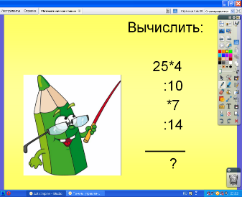

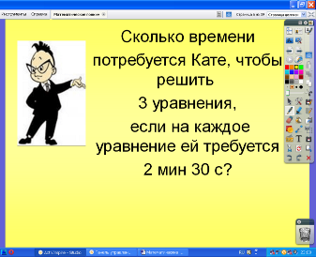
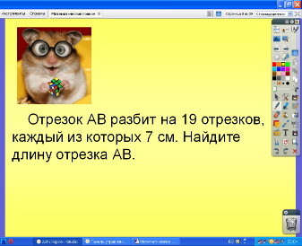

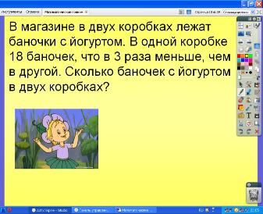

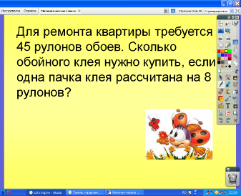

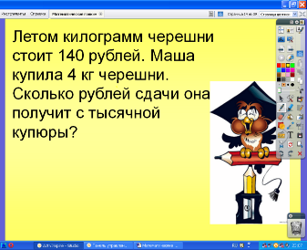

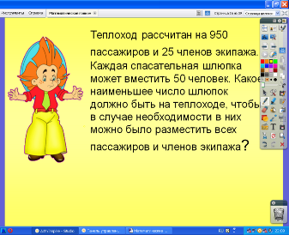

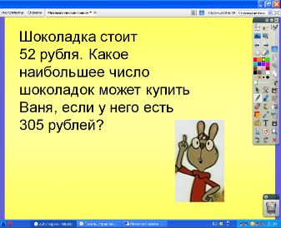

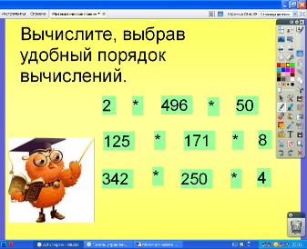

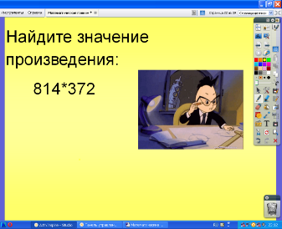

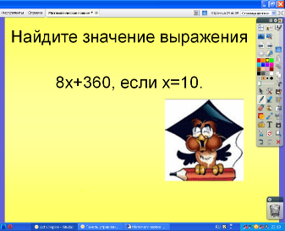

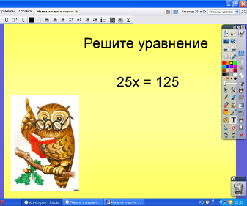
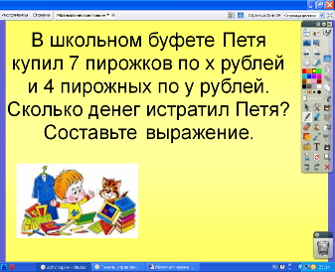

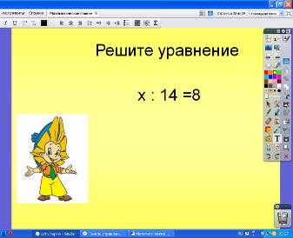

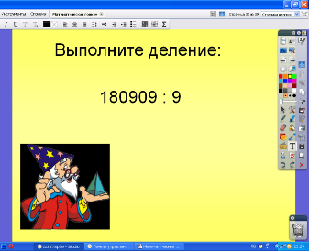

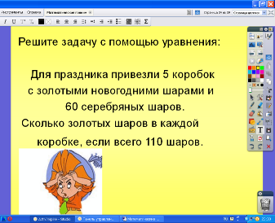

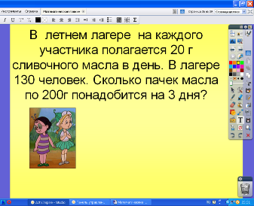

7. Рефлексия.

Домашнее задание: №639жлм,708,734а

